Inscription Festival Films
Secondaire
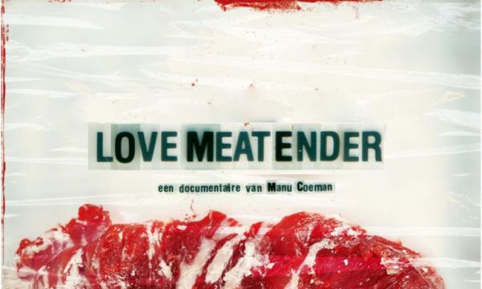
LoveMeaTender
Manu Coeman, 2011, 52 min. Débat : ~1h30
Comment la viande est-elle devenue si banale dans nos assiettes ?

Un documentaire belge qui va à la rencontre des réalités qui se cachent sous notre steak.

Cochez la date qui vous convient (à confirmer par la suite) :
- 19 octobre de 9h30 à 12h30
- 21 octobre de 9h30 à 12h30
- 21 octobre de 13h30 à 16h30
- 24 octobre de 9h30 à 12h30
- 24 octobre de 14h30 à 17h

Nom/Prénom

Email (en lettres majuscules)

Fonction

Nom de l’école

Adresse de l’école + code postal

Nombre et niveau des élèves

